CLINIC VISIT SYSTEM
Dokumentacja Użytkownika

Interfejs BlazorServer
Instrukcja obsługi dla Lekarzy

Wersja 1.0 | 2026

Spis treści
- Wstęp i opis systemu
- Logowanie do systemu
- Nawigacja i układ interfejsu
- Zarzadzanie pacjentami
- Harmonogram wizyt
- Historia medyczna
- Recepty i leki
- Zwolnienia lekarskie
- Profil użytkownika

1. Wstęp i opis systemu

System Clinic Visit System to profesjonalna aplikacja webowa do zarzadzania wizytami lekarskimi i dokumentacja medyczna. Interfejs BlazorServer jest przeznaczony dla lekarzy i pracowników przychodni.

Możliwości systemu
- Przeglądanie i zarzadzanie lista pacjentów
- Planowanie i zarzadzanie harmonogramem wizyt
- Dokumentowanie historii medycznej po każdej wizycie
- Wystawianie recept z pozycjami lekowymi
- Generowanie zwolnień lekarskich

Dane techniczne
URL aplikacji | https://localhost:7148

Technologia | ASP.NET Core / Blazor Server

Baza danych | SQLite (ClinicVisitSystem.db)

2. Logowanie do systemu

Aby uzyskać dostęp do systemu, należy zalogować się za pomocą adresu e-mail i hasła.

Dane testowe - Lekarz
Konto lekarza (dane testowe)
Email | john.doe@example.com
Hasło | password123
Rola | Doctor (Lekarz)
Specjalizacja | Cardiology (Kardiologia)

Kroki logowania
1 | Otwórz przeglądarkę i przejdź pod adres: https://localhost:7148
2 | Wpisz adres e-mail w pole 'Email'
3 | Wpisz hasło w pole ‘Password’
4 | Kliknij przycisk 'LOGIN'
5 | Po poprawnym zalogowaniu zostaniesz przekierowany na stronę główna (Home)

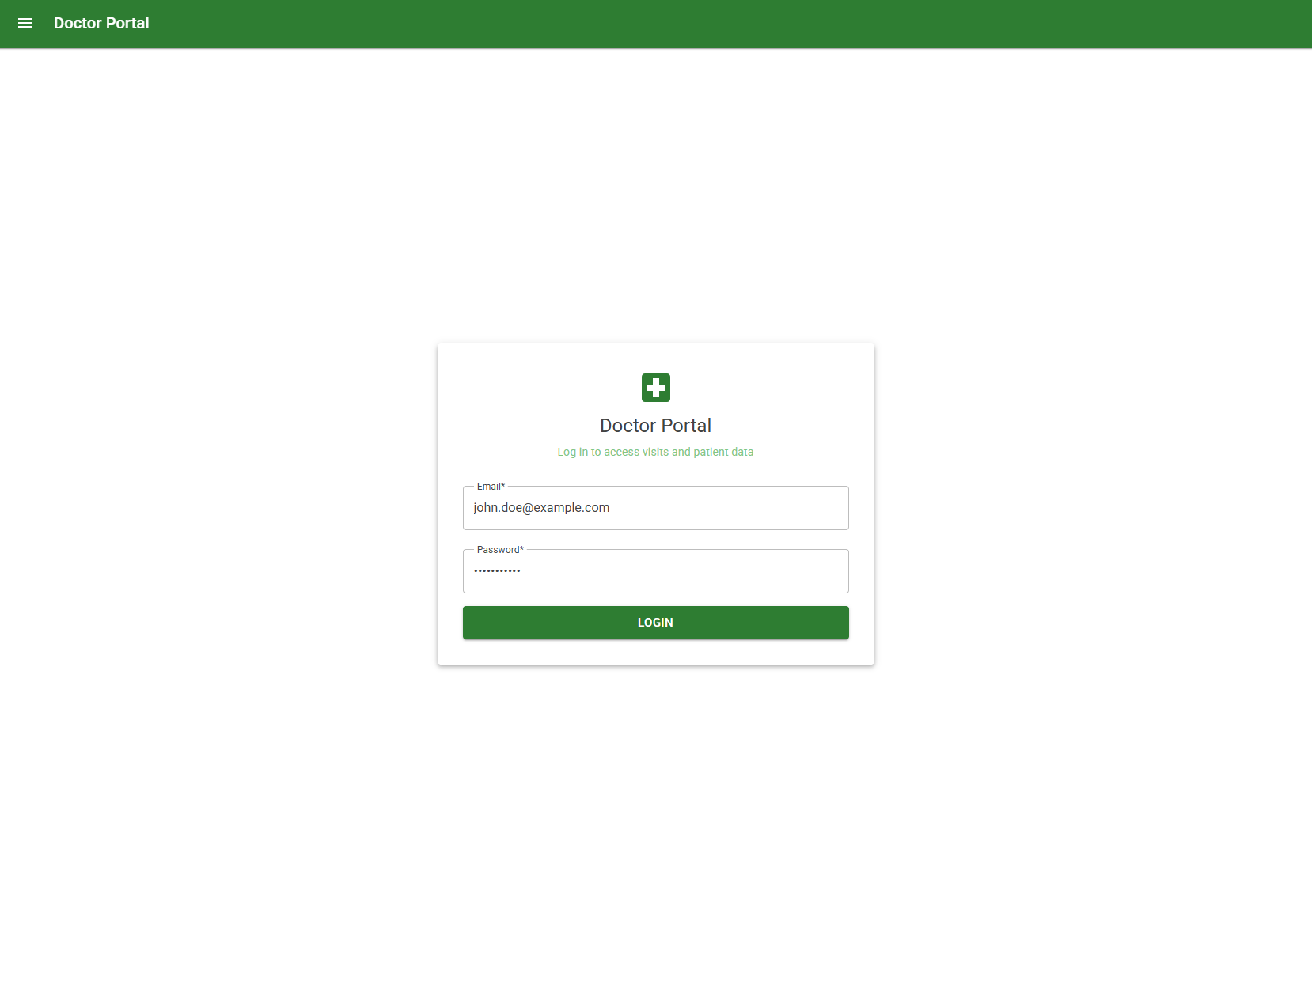
Uwaga: Jeżeli zapomnisz hasła, skontaktuj się z administratorem systemu pod adresem admin@example.com.

3. Nawigacja i układ interfejsu

Po zalogowaniu widoczny jest główny układ aplikacji składający się z paska bocznego nawigacji i obszaru treści.

Menu boczne
Pozycje menu
Profile | Twój profil i ustawienia konta
Home | Pulpit główny (Dashboard) z przeglądem wizyt
Visits | Harmonogram i lista wszystkich wizyt
Patients | Lista wszystkich pacjentów przychodni
Medications | Katalog dostępnych leków w systemie

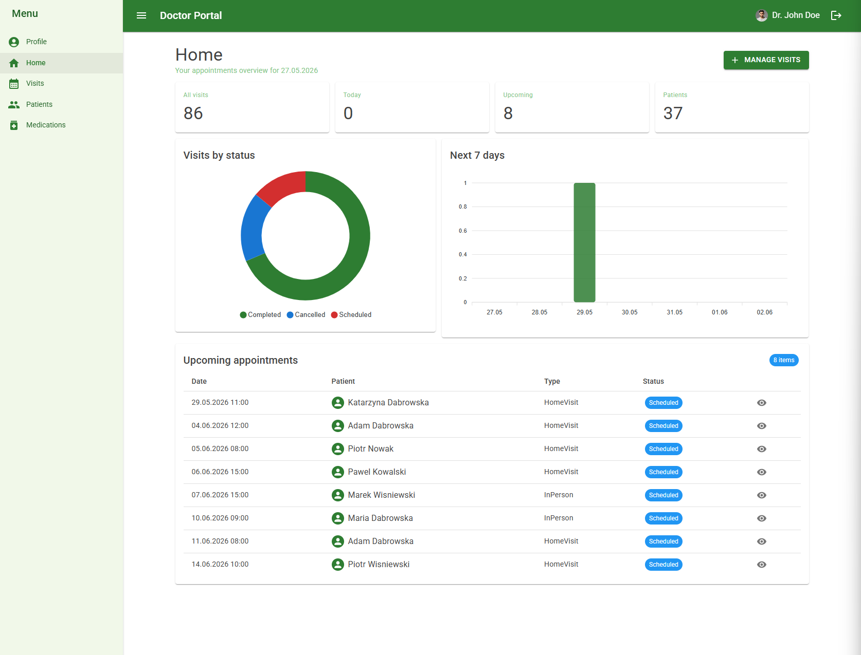

4. Zarządzanie pacjentami

Moduł pacjentów umożliwia wyszukiwanie i przeglądanie szczegółowych danych pacjentów przychodni.

Dostęp: Menu boczne → Patients

Lista pacjentów
Widok tabelaryczny zawiera następujące kolumny:
- Last Name - Nazwisko pacjenta
- First Name - Imię pacjenta
- Age - Wiek pacjenta
- Last Visit - Data ostatniej wizyty
- Akcje - Ikona oka (szczegóły pacjenta)

Szczegóły pacjenta
1 | Kliknij ikonę oka obok wybranego pacjenta na liście
2 | Widoczne są dane personalne: PESEL, data urodzenia, pleć, adres
3 | Dostępna jest historia ostatnich wizyt pacjenta

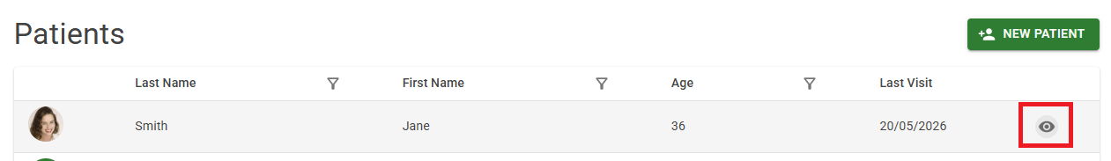

Szczegóły:

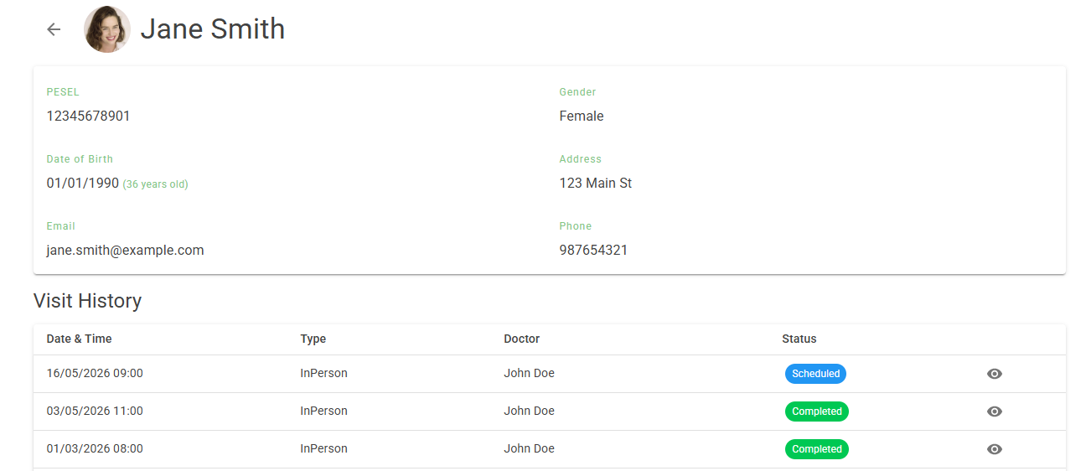

5. Harmonogram wizyt

Moduł wizyt pozwala zarządzać harmonogramem: planować nowe wizyty, edytować istniejące, anulować oraz przeglądać pełna dokumentacje każdej przeprowadzonej wizyty.

Dostęp: Menu boczne → Visits

Lista wizyt
Kolumny tabeli wizyt
Date & Time | Data i godzina wizyty
Patient | Imię i nazwisko pacjenta
Doctor | Lekarz prowadzący wizytę
Type | Typ wizyty: In-Person / Telemedicine / HomeVisit
Status | Status: Scheduled / Completed / Cancelled

Statusy wizyt
Kolory statusow
Scheduled (Zaplanowana) | Niebieski znacznik - wizyta czeka na realizacje
Completed (Zakończona) | Zielony znacznik - wizyta została odbyta
Cancelled (Anulowana) | Czerwony znacznik - wizyta została odwołana

Typy wizyt
- In-Person - wizyta osobista w przychodni
- Telemedicine - konsultacja online (wideo/telefon)
- HomeVisit - wizyta w domu pacjenta

Planowanie nowej wizyty
1 | Kliknij przycisk '+ New Visit'
2 | Wybierz pacjenta z listy rozwijanej
3 | Ustaw datę i godzinne wizyty
4 | Wybierz typ wizyty (In-Person / Telemedicine / HomeVisit)
5 | Kliknij ‘Create’, aby zapisać wizytę

Szczegóły wizyty
1 | Kliknij na ikonę oka w tabeli
2 | Dostępne są dane pacjenta i lekarza
3 | Widoczna jest historia medyczna (jeśli została uzupełniona)
4 | Jeśli wizyty się odbyła - wyświetlane są recepty wystawione podczas tej wizyty
5 | Jeśli wizyty się odbyła - widoczne są zwolnienia lekarskie powiązane z wizyta

Wizyta Completed:
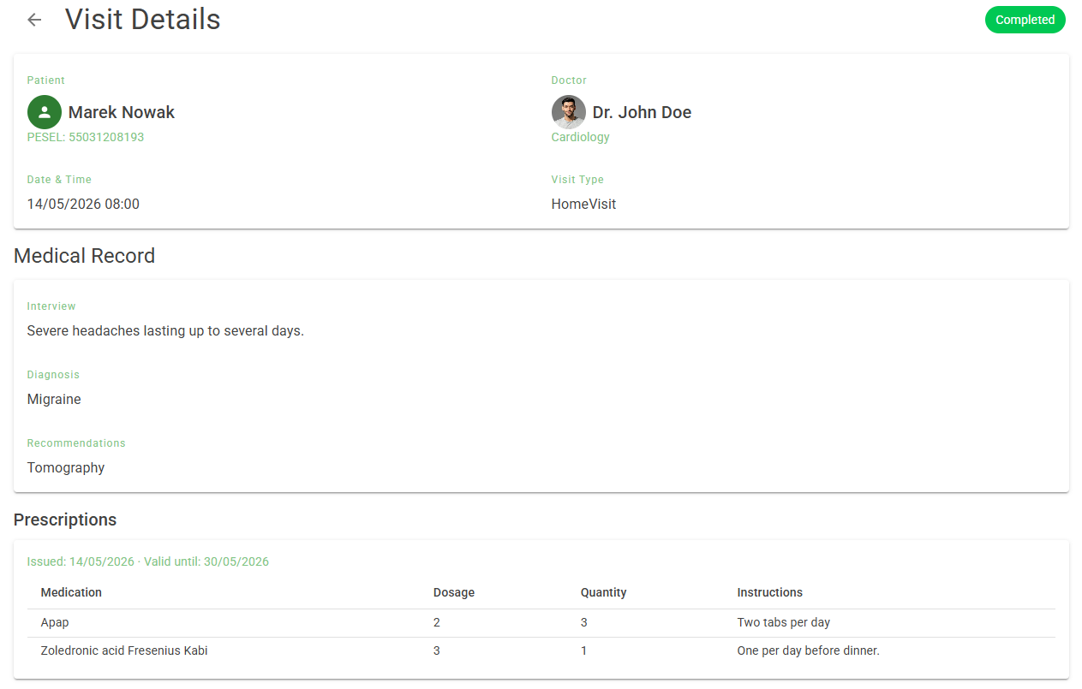

Wizyta Scheduled:
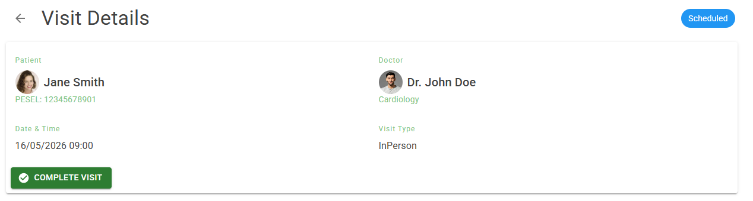
Zielony przycisk ‘COMPLETE VISIT’ powoduje zapisanie wizyty jako ukończoną.

Wizyta Cancelled:
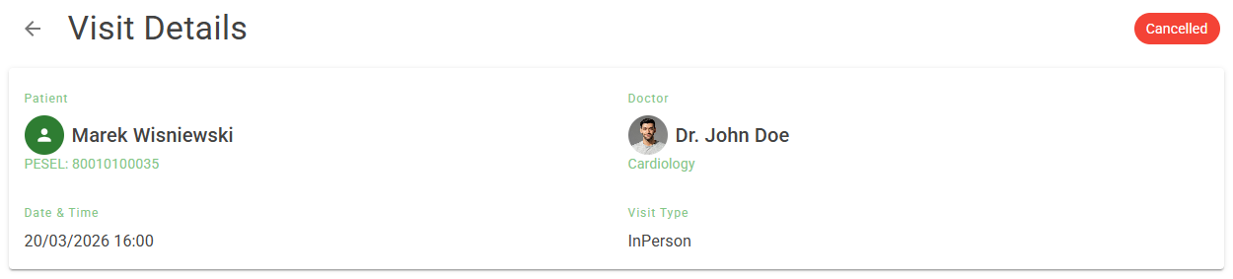

Edytowanie szczegółów wizyty
Edytować umówioną wizytę można za pomocą ikony kalendarza i ołówka. Jeśli ikona jest w kolorze zielonym to można ją kliknąć. Wówczas pojawi się okienko ‘Edit Visit Date’, gdzie można zmienić datę i godzinę wizyty.

Odwołanie umówionej wizyty
Odwołać umówioną wizytę można za pomocą ikony koła z znakiem X. Jeśli ikona jest w kolorze czerwonym to można ją kliknąć, co spowoduje natychmiastowe odwołanie wizyty.

6. Historia medyczna

Moduł historii medycznej śluzy do dokumentowania przebiegu wizyty. Każda wizyta może mieć przypisany rekord historii z wywiadem, diagnoza i zaleceniami.

Dostęp: Menu → Visits → kliknij szczegóły wizyty → kliknij ‘Complete Visit’
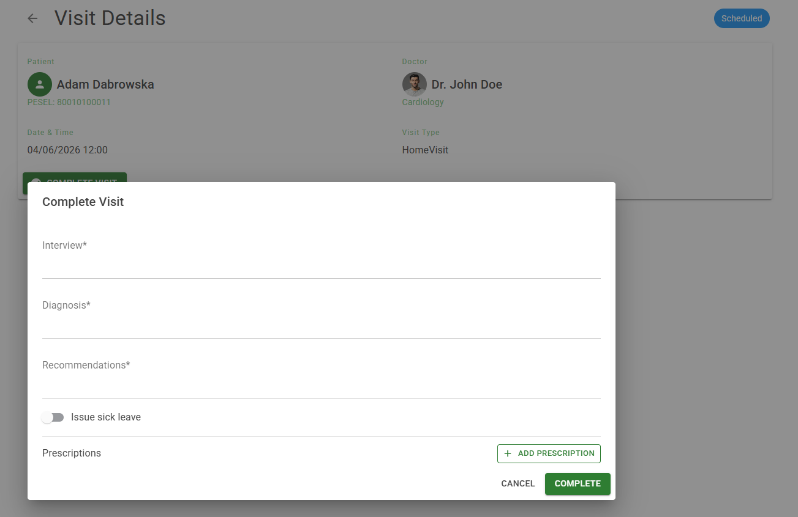

Pola formularza historii medycznej
Opis pól formularza
Interview (Wywiad) | Opis rozmowy z pacjentem, objawy, przyczyna wizyty. Pole tekstowe - format wolny.  Przykład: 'Patient reports recurring chest tightness on exertion.'
Diagnosis (Diagnoza) | Zdiagnozowana choroba lub stan pacjenta. Może zawierać kod ICD-10.  Przykład: 'Stable angina pectoris'
Recommendations (Zalecenia) | Zalecone leczenie, zmiany stylu życia, kolejne badania. Przykład: 'Continue current beta-blocker therapy. Avoid strenuous exercise.'

7. Recepty i leki

System umożliwia wystawianie recept bezpośrednio z poziomu wizyty. Katalog leków jest dostępny z menu głównego.

Katalog leków
Dostęp: Menu boczne → Medications

Widok tabelaryczny katalogu zawiera:
- Nazwa leku
- Dawka
- Opakowanie
- Dostępność w systemie

Można przeszukiwać leki wpisując nazwę w pole wyszukiwania.
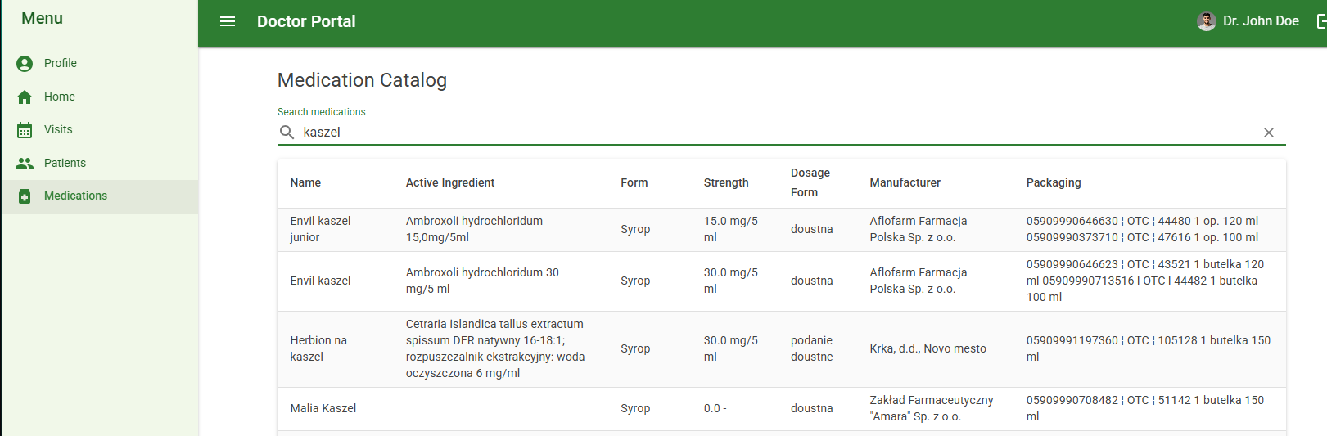

Wystawianie recepty
Dostęp: Menu → Visits → kliknij szczegóły wizyty → kliknij ‘Complete Visit’

1 | Przejdź do szczegółów wybranej wizyty
2 | Kliknij przycisk 'Add Prescription'
3 | Dane pacjenta są uzupełniane automatycznie
4 | Kliknij '+ Add Medication, aby dodać lek do recepty
5 | Wybierz lek z listy rozwijanej (Medication)
6 | Podaj dawkę (np. '500mg'), ilość opakowań i instrukcje
7 | Powtórz kroki 4-6 dla każdego kolejnego leku
8 | Kliknij 'Complete', aby wystawić receptę

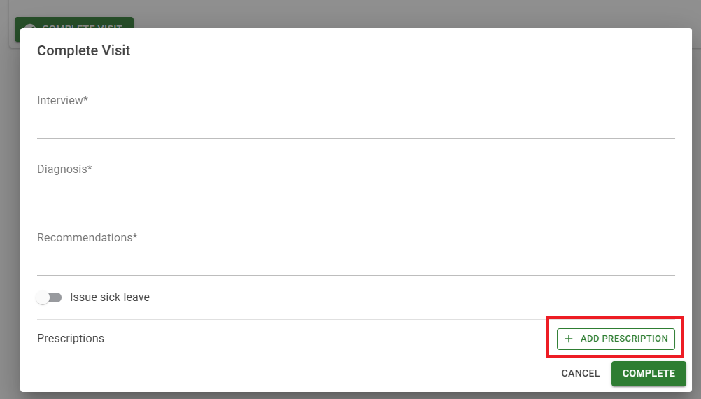

Widok dodawania recepty do wizyty:
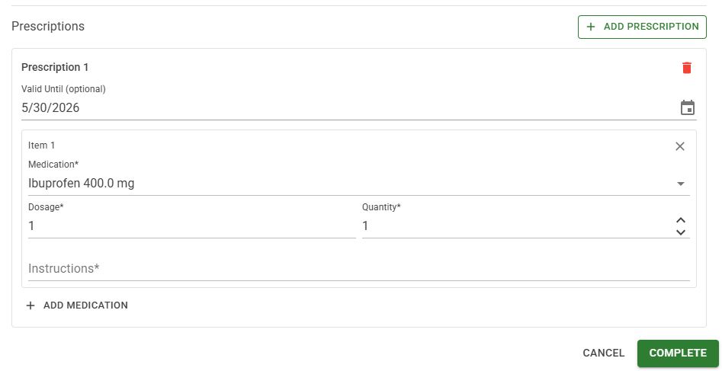

8. Zwolnienia lekarskie

Moduł zwolnień lekarskich umożliwia generowanie zaświadczeń o niezdolności do pracy bezpośrednio z wizyty.

Dostęp: Menu → Visits → kliknij szczegóły wizyty → kliknij ‘Complete Visit’

Pola formularza zwolnienia
Opis pól formularza
From (Data początkowa) | Data od kiedy pacjent jest zwolniony z pracy.
To (Data końcowa) | Data ostatniego dnia zwolnienia.
Reason (Przyczyna) | Nazwa schorzenia lub przyczyna niezdolności.  Przyklad: 'Acute lumbar strain - unable to perform physical work'

Jak wystawić zwolnienie lekarskie
1 | Przejdź do szczegółów wybranej wizyty
2 | Kliknij przycisk 'Issue sick leave'
4 | Ustaw datę początkowa zwolnienia
5 | Ustaw datę końcowa zwolnienia
6 | Wpisz przyczynę zwolnienia w polu Reason
7 | Kliknij 'Complete', aby zakończyć wizytę i wygenerować zwolnienie

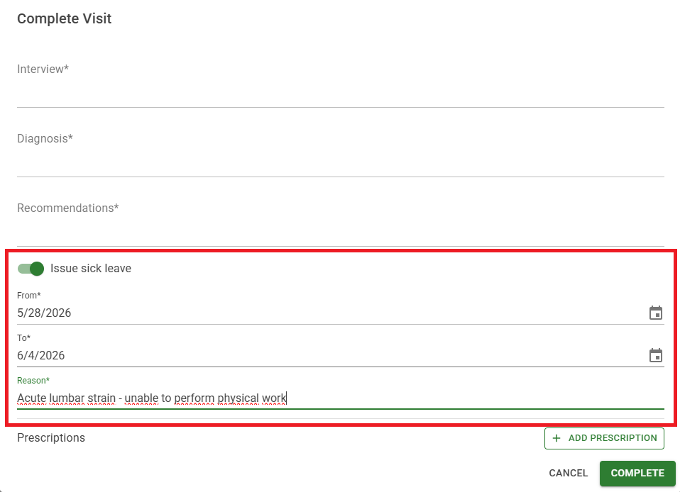

Ważne zasady
- Zwolnienie musi być powiązane z konkretna wizyta
- Data początkowa nie może być wcześniejsza niż data wizyty
- Data końcowa musi być po dacie początkowej
- Pacjent może pobrać i wydrukować zwolnienie z poziomu swojej aplikacji

9. Profil użytkownika

Sekcja profilu umożliwia przeglądanie i edytowanie danych konta lekarza.

Dostęp: Menu boczne → Profile

Dane profilowe
- Imię i nazwisko
- Adres e-mail
- Numer telefonu
- Zdjęcie profilowe (opcjonalnie)

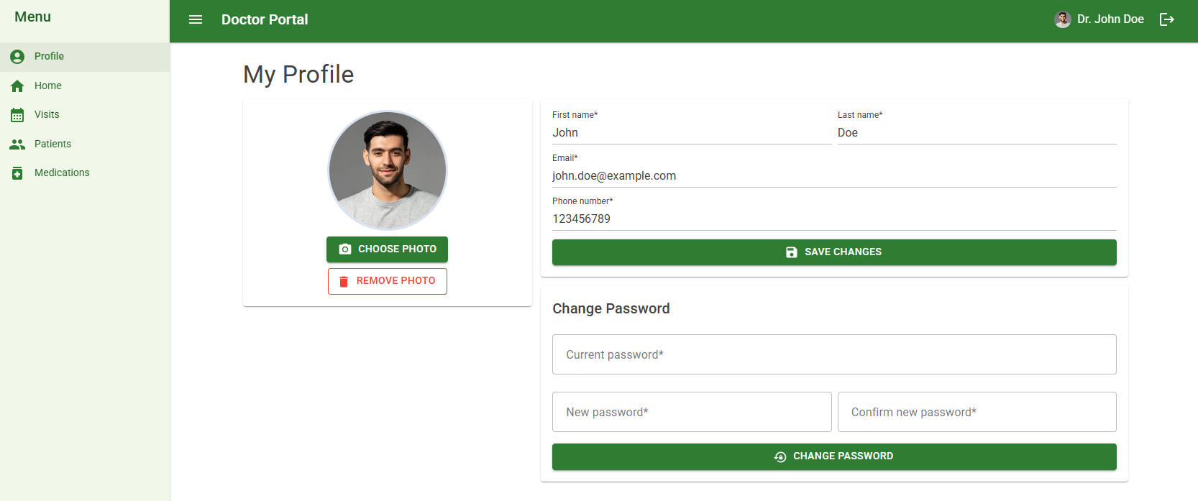

Edycja profilu
2 | Zmień wybrane dane w formularzu
3 | Kliknij 'Save Changes', aby zapisać zmiany
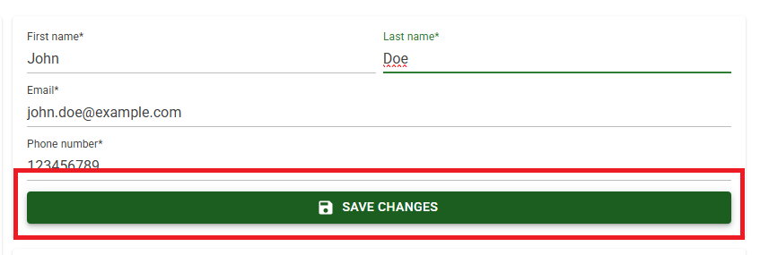

Zmiana hasła
2 | Wpisz aktualne hasło w polu 'Current Password'
3 | Wpisz nowe hasło w polu 'New Password'
4 | Potwierdź nowe hasło (wpisz ponownie)
5 | Kliknij 'Change Password'
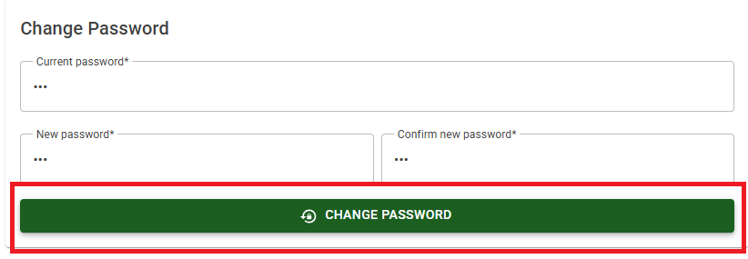

Wylogowanie
Kliknij przycisk 'Logout' w górnym prawym rogu ekranu. System wyloguje Cię i przekieruje na stronę logowania.

